Documents ressources :
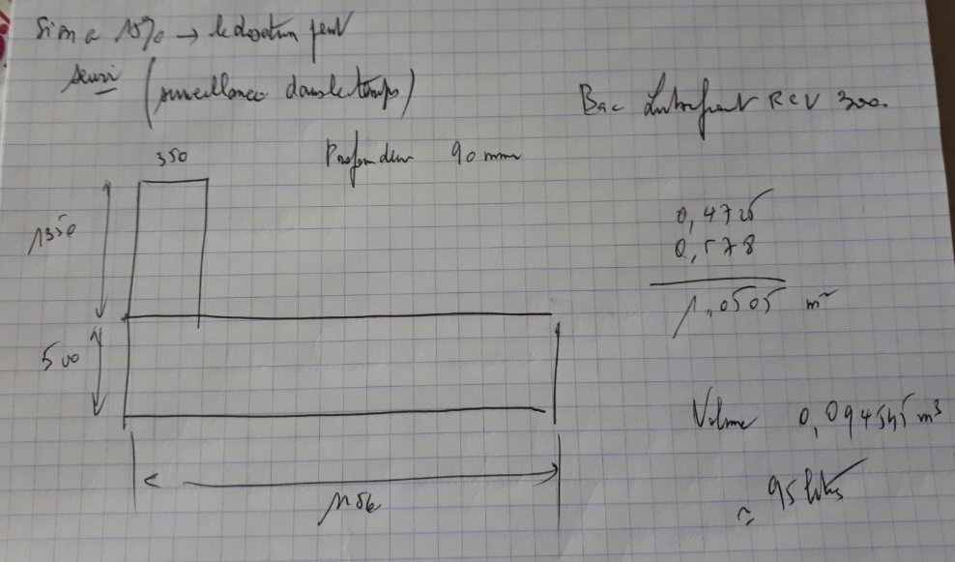
Cotes mesurées par les élèves :

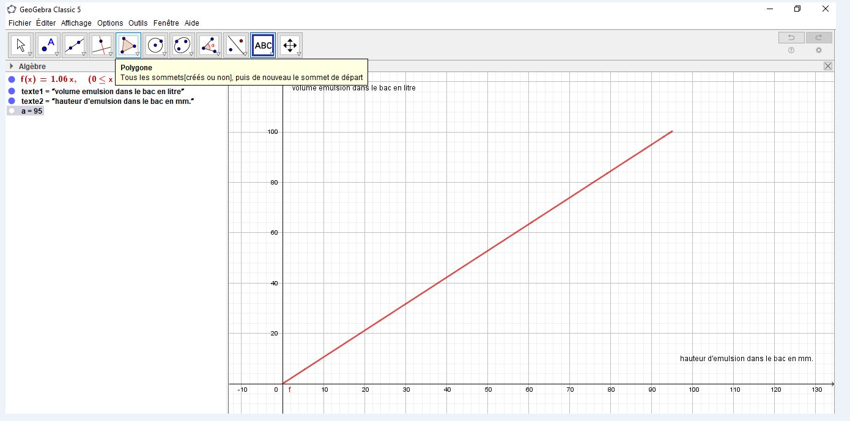
Exemple de courbe obtenue sur Géogébra qui modélise le volume d’émulsion contenu dans le bac en fonction de sa hauteur.

